|  |  |  |  |
| --- | --- | --- | --- |
| http://www.mbtitalk.com/wp-content/media/world-globe1.jpg**GEOGRAFIA**  cabeçalho escola.png  **7.º** Ano | **4.ª FICHA DE AVALIAÇÃO SUMATIVA**  **CORREÇÃO** | | |
| Ano Letivo  2015/2016 | 11 de março  de 2016 | Ass. do Professor | Classificação  % |
|  | | | |
| Aluno N.º Turma | | | |
| Assinatura do Encarregado de Educação | | | |

**Lê atentamente todo o enunciado, antes de começares a responder!**

**1. Identifica** o conceito correspondente a cada uma das definições.

**a)** Características da atmosfera num dado momento e num dado lugar.

Estado de tempo

**b)** Fenómenos que ocorrem na atmosfera.

Elementos do clima

**c)** Condições que alteram as características dos fenómenos atmosféricos.

Fatores do clima

**d)** Características médias que apresentam os fenómenos atmosféricos, numa dada região.

Clima

**e)** Camada da atmosfera onde ocorrem os fenómenos atmosféricos.

Troposfera

**f)** Linhas que unem lugares com o mesmo valor de temperatura média.

Isotérmicas

**2. Assinala** com a letra F os fatores do clima e com a letra E os elementos do clima.

Humidade atmosférica

E

Continentalidade

F

Proximidade do mar

F

Relevo

F

Vento

E

Pressão atmosférica

E

**3. Observa** a figura 1, que representa o movimento diurno aparente do Sol, num determinado dia do ano.

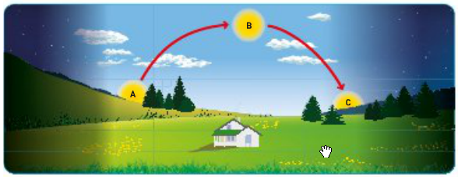

Figura 1 – Movimento do Sol em relação a um observador.

**3.1. Assinala** com um **V** as afirmações verdadeiras e com um **F** as afirmações falsas.

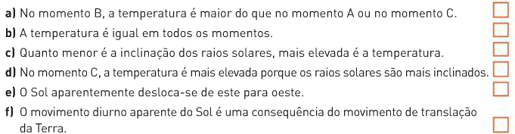

F

V

F

V

F

V

**3.2. Faz corresponder** às posições do Sol A, B e C os seguintes valores de temperatura: 20ºC, 7ºC e 15ºC.

Posição A: 7ºC Posição B: 20ºC Posição C: 15ºC

**4.** A seguinte figura representa um movimento da Terra.

**4.1. Menciona** o nome do movimento representado. Movimento de translação da Terra

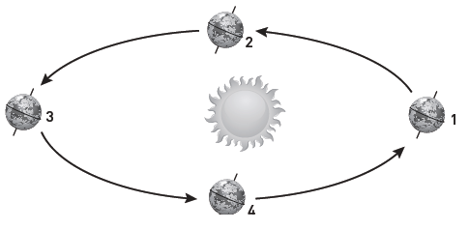**4.2. Identifica** a única alínea correta, tendo em conta as posições 1, 2, 3 e 4 que a Terra ocupa ao longo do ano.

c)

**a)** Solstício de junho, equinócio de setembro, solstício de dezembro e equinócio de março;

**b)** Equinócio de setembro, solstício de dezembro, equinócio de março e solstício de junho;

Figura 2 – Movimento da terra em relação ao Sol.

**c)** Solstício de dezembro, equinócio de março, solstício de junho e equinócio de setembro;

**d)** Equinócio de março, solstício de junho, equinócio de setembro e solstício de dezembro.

**4.3. Identifica** na figura 2 as posições que correspondem às quatro estações do ano no Hemisfério Norte.

1 – Inverno, 2- Primavera, 3- Verão e 4 – Outono

**5. Observa** os esquemas que representam lugares com diferentes valores de temperatura no verão.

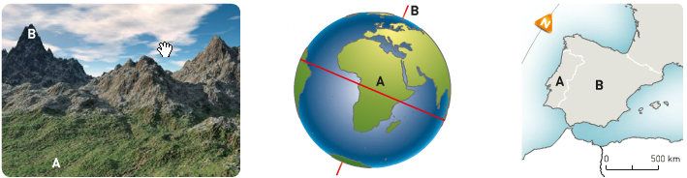

Figura 3 Figura 4 Figura 5

**5.1. Indica** para cada figura, o local (A ou B) onde se regista maior temperatura.

Figura 3 A Figura 4 A Figura 5 B

**5.2. Indica** para cada figura, o fator climático que explica as diferenças de temperatura.

Figura 3 relevo/altitude Figura 4 latitude Figura 5 proximidade do mar

**5.3. Explica** as diferenças de temperatura entre os lugares A e B da figura 3.

Porque à medida que a altitude aumenta o ar fica mais rarefeito, contém menos partículas, logo absorve menos calor, e também porque diminui a irradiação terrestre.

**6. Observa** o mapa da figura 6.

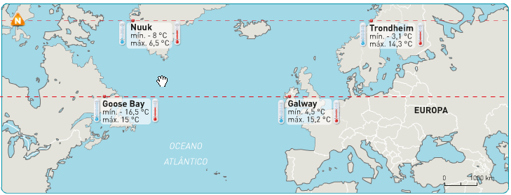

Figura 6

**6.1. Refere** a cidade que regista:

1. menor temperatura máxima Nuuk
2. maior amplitude térmica Goose Bay

**GRELHA DE COTAÇÕES**

|  |  |  |  |  |  |  |  |  |  |  |  |  |
| --- | --- | --- | --- | --- | --- | --- | --- | --- | --- | --- | --- | --- |
| Questão | **1.** | **2.** | **3.1.** | **3.2.** | **4.1.** | **4.2.** | **4.3.** | **5.1.** | **5.2.** | **5.3.** | **6.1.** | TOTAL |
| Cotação | 12 | 6 | 12 | 7.5 | 5 | 10 | 6 | 12 | 7.5 | 12 | 10 | 100% |